TÝDENNÍ DOMÁCÍ ÚKOL Z ČJ
Termín odevzdání je 23.5.
- PS 1. díl str. 7 – B, L, M, P
- PS 1. díl str. 8 / cv. 18
- PS 1. díl str. 9b / cv. 24, 25
- PS 1. díl str. 13 / cv. 1
- PS 2. díl str. 52 / cv. 1, 2, 3
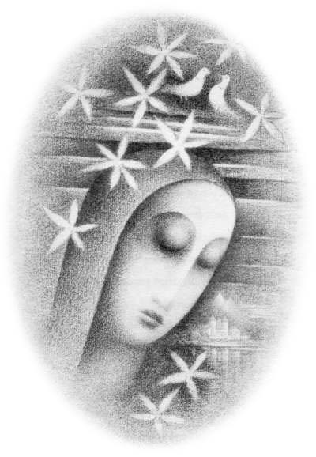
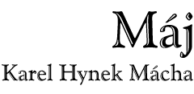Byl pozdní večer – první máj –
večerní máj – byl lásky čas.
Hrdliččin zval ku lásce hlas,
kde borový zaváněl háj.
O lásce šeptal tichý mech;
květoucí strom lhal lásky žel,
svou lásku slavík růži pěl,
růžinu jevil vonný vzdech.
TÝDENNÍ DOMÁCÍ ÚKOL Z ČJ
Termín odevzdání je 23.5.
- PS 1. díl str. 7 – B, L, M, P
- PS 1. díl str. 8 / cv. 18
- PS 1. díl str. 9b / cv. 24, 25
- PS 1. díl str. 13 / cv. 1
- PS 2. díl str. 52 / cv. 1, 2, 3
Byl pozdní večer – první máj –
večerní máj – byl lásky čas.
Hrdliččin zval ku lásce hlas,
kde borový zaváněl háj.
O lásce šeptal tichý mech;
květoucí strom lhal lásky žel,
svou lásku slavík růži pěl,
růžinu jevil vonný vzdech.

TÝDENNÍ DOMÁCÍ ÚKOL Z ČJ
Termín odevzdání je 23.5.
- PS 1. díl str. 7 – B, L, M, P
- PS 1. díl str. 8 / cv. 18
- PS 1. díl str. 9b / cv. 24, 25
- PS 1. díl str. 13 / cv. 1
- PS 2. díl str. 52 / cv. 1, 2, 3
TÝDENNÍ DOMÁCÍ ÚKOL Z ČJ
Termín odevzdání je 23.5.
- PS 1. díl str. 7 – B, L, M, P
- PS 1. díl str. 8 / cv. 18
- PS 1. díl str. 9b / cv. 24, 25
- PS 1. díl str. 13 / cv. 1
- PS 2. díl str. 52 / cv. 1, 2, 3
Byl pozdní večer – první máj –
večerní máj – byl lásky čas.
Hrdliččin zval ku lásce hlas,
kde borový zaváněl háj.
O lásce šeptal tichý mech;
květoucí strom lhal lásky žel,
svou lásku slavík růži pěl,
růžinu jevil vonný vzdech.
Byl pozdní večer – první máj –
večerní máj – byl lásky čas.
Hrdliččin zval ku lásce hlas,
kde borový zaváněl háj.
O lásce šeptal tichý mech;
květoucí strom lhal lásky žel,
svou lásku slavík růži pěl,
růžinu jevil vonný vzdech.

